***Уважаемые жители Усть-Щербединского муниципального образования!***

***Одна из основных целей бюджетной политики - обеспечение большей прозрачности, открытости и доступности бюджетного процесса для жителей Усть-Щербединского муниципального образования.***

***Одним из инструментов обеспечения прозрачности и открытости бюджетного процесса для населения является реализация проекта – открытый бюджет.***

***«Бюджет для граждан» - это аналитический материал, разрабатываемый в целях ознакомления граждан с основными целями, задачами и приоритетными направлениями бюджетной политики Усть-Щербединского муниципального образования, обоснованиями бюджетных расходов, планируемыми и достигнутыми результатами использования бюджетных ассигнований.***

***Надеемся, что представление бюджета в понятной и доступной форме повысит уровень общественного участия жителей в бюджетном процессе Усть-Щербединского муниципального образования Романовского муниципального района.***

***«Бюджет для граждан» размещается на официальном сайте администрации Усть-Щербединского муниципального образования Романовского муниципального района***

***Глава Усть-Щербединского муниципального образования***

***Романовского муниципального района О.А. Щербинина***

***к бюджету Усть-Щербединского муниципального образования Романовского муниципального района на 2025 год и плановый период 2026 и 2027 годов***

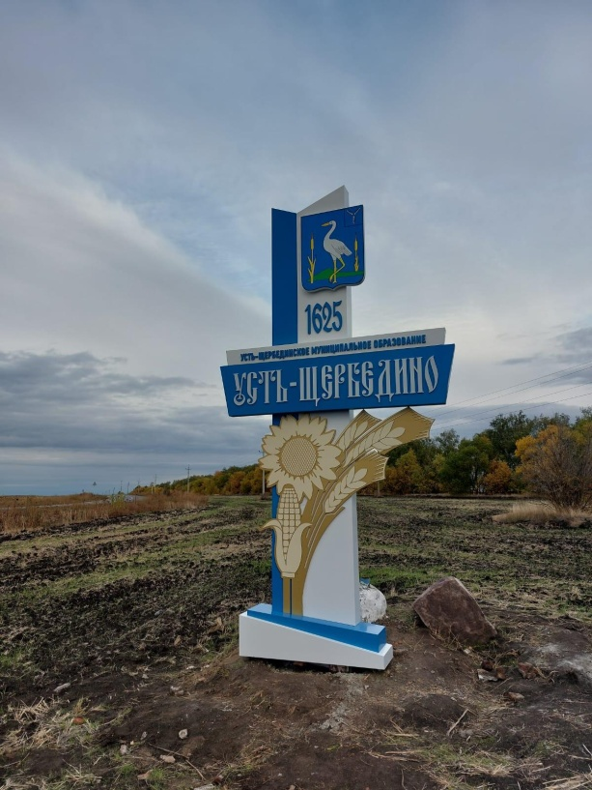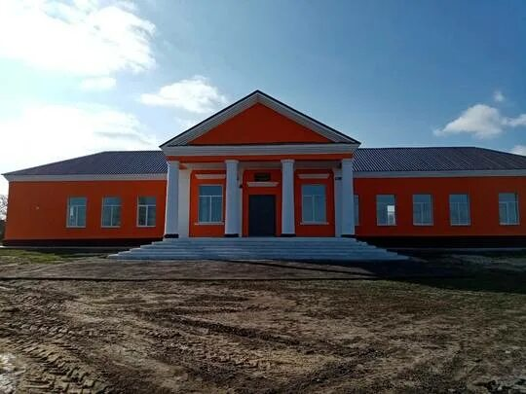

***Стелла Усть-Щербединский дом культуры***

1. **Вводная часть** 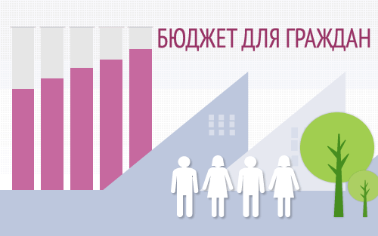

***ОСНОВНЫЕ ПОНЯТИЯ И ТЕРМИНЫ***

[**Бюджетный процесс**](https://studopedia.ru/14_83755_byudzhetniy-protsess.html) — это составление, рассмотрение, утверждение и исполнение всех видов государственного бюджета.

Бюджетный процесс осуществляется по жестко установленным правилам в силу его важности как экономического инструмента.

Составная часть бюджетного процесса — бюджетное регулирование, представляющее собой частичное перераспределение финансовых ресурсов между бюджетами разных уровней.

Бюджетный процесс длится около трех с половиной лет, и это время называется бюджетным периодом.

[**Финансовый год**](https://studopedia.ru/14_95525_finansoviy-god.html) — это время, в течение которого обязательно исполнение госбюджета, имеющего силу закона.

Финансовый год может совпадать с календарным (с 1 января по 31 декабря), но в целом ряде стран его начало сдвинуто на 1 марта или на 1 апреля.

В основе бюджетного процесса лежат принципы, характерные для бюджетного устройства Российской Федерации: единства, полноты, реальности, гласности, достоверности, адресности, самостоятельности всех бюджетов.

**Бюджетный процесс – ежегодное формирование и исполнение бюджета**

**Бюджет - это форма образования и расходования денежных средств, предназначенных для финансового обеспечения задач и функций государства и местного самоуправления.**

**Доходы – Расходы = Дефицит (Профицит)**

  

**Расходы**

**Доходы**

**Расходы**

**ДОХОДЫ БЮДЖЕТА *- поступающие в бюджет денежные средства***

**Доходы бюджета Усть-Щербединского муниципального образования**

**Романовского муниципального района на 2025 год и плановый период 2026 и 2027 годов**

**Безвозмездные поступления:**

- дотации,

- субсидии

- субвенции

- межбюджетные трансферты

**Налоговые доходы:**

- налог на доходы физических лиц,

- единый сельскохозяйственный налог,

- государственная пошлина,

- налоги на имущество физических лиц,

- земельный налог

* ***оказание услуг, выполнение работ;***

**Бюджетные ассигнования**

**РАСХОДЫ БЮДЖЕТА**– ***выплачиваемые из бюджета денежные средства***

* ***социальное обеспечение населения;***
* ***предоставление межбюджетных трансфертов;***
* ***исполнение судебных актов.***

**Муниципальная программа – это документ, определяющий:**

**✓ цели и задачи политики в определенной сфере;**

**✓ способы их достижения;**

**✓ примерные объемы используемых финансов**

**Межбюджетные отношения – взаимоотношения между публично-правовыми образованиями по вопросам регулирования бюджетных правоотношений, организации и осуществления бюджетного процесса**

**Основные характеристики бюджета**

* 2023 год – 9079,3 тыс. рублей
* 2024 год – 16303,5 тыс. рублей
* 2025 год – 15970,5 тыс. рублей
* 2026 год – 11329,0 тыс. рублей
* 2027 год – 11681,8 тыс. рублей

**Общий объем**

**доходов бюджета**

**муниципального образования**

* 2023 год –10623,2 тыс. рублей
* 2024 год –19612,6 тыс. рублей
* 2025 год – 15970,5 тыс. рублей
* 2026 год – 11329,0 тыс. рублей
* 2027 год – 11681,8 тыс. рублей

**Общий объем**

**расходов бюджета**

**муниципального образования**

**Дефицит (профицит)**

* 2023 год – дефицит 1543,9 тыс. рублей
* 2024 год – дефицит 3309,1 тыс. рублей

**расходов бюджета**

**муниципального образования**

**Доходы бюджета**

**Объем и структура доходов в динамике бюджета**

**Усть-Щербединского муниципального образования**

( тыс. рублей)

|  |  |  |  |  |  |  |
| --- | --- | --- | --- | --- | --- | --- |
| **Наименование** | **2023 год** | **2024 год** | | **2025 год** | **2026 год** | **2027 год** |
| **Исполнение** | **Оценка** | **Темп роста (к 2023)** | **Решение о бюджете** | **Решение о бюджете** | **Решение о бюджете** |
| **ДОХОДЫ ВСЕГО в том числе:** | **9079,3** | **16303,5** | **179,6** | **15970,5** | **11329,0** | **11681,8** |
| **Налоговые и неналоговые доходы в том числе:** | **5316,3** | **10282,8** | **193,4** | **10689,0** | **11040,4** | **11382,0** |
| **налоговые доходы** | **4998,5** | **10118,8** | **202,4** | **10689,0** | **11040,4** | **11382,0** |
| Налог на доходы физических лиц | 165,2 | 266,0 | 161,0 | 302,3 | 324,5 | 345,6 |
| Акцизы на нефтепродукты | 1731,3 | 3349,1 | 193,4 | 3481,4 | 3662,8 | 3829,7 |
| Единый сельскохозяйственный налог | 1571,3 | 3553,7 | 226,2 | 3934,3 | 4082,1 | 4235,7 |
| Земельный налог | 1422,8 | 2793,0 | 196,3 | 2762,0 | 2762,0 | 2762,0 |
| Налог на имущество физических лиц | 107,9 | 157,0 | 145,5 | 209,0 | 209,0 | 209,0 |
| Госпошлина |  |  |  |  |  |  |
| **неналоговые доходы** | **317,8** | **164,0** | **51,6** |  |  |  |
| Доходы от продажи земельных участков, находящихся в собственности сельских поселений | 317,8 |  |  |  |  |  |
| Инициативные платежи |  | 164,0 |  |  |  |  |
| **Безвозмездные поступления** | **3763,0** | **6020,7** | **160,0** | **5281,5** | **288,6** | **299,8** |
| дотации | 55,8 | 108,7 | 194,8 | 113,6 | 115,6 | 120,6 |
| субсидии | 2982,0 | 5773,0 | 193,6 | 5010,0 |  |  |
| субвенции | 115,2 | 139,0 | 120,7 | 157,9 | 173,0 | 179,2 |
| межбюджетные трансферты | 610,0 |  |  |  |  |  |

# ПРОГНОЗ

# социально-экономического развития Усть-Щербединского муниципального образования

# Романовского муниципального района Саратовской области

# на среднесрочный период 2025г и плановый период 2026 и 2027 годов.

Объем валовой продукции сельского хозяйства во всех категориях хозяйств в действующих ценах каждого года; Фонд оплаты труда работающих по всем отраслям деятельности; оборот розничной торговли

1.**Фонд оплаты труда**

* **З**а 2024 год составит 59811,0 тыс. руб., или возрастет в 2 раза к уровню прошлого года;
* На 2025 год планируемый фонд оплаты труда составит 64835,0 тыс.руб, или возрастет по сравнению с 2024 г. на 108,4%.
* На 2026 год планируется рост фонда оплаты труда на 107,7% и составит в сумме 69828,0 тыс.руб.
* В 2027 году фонд оплаты прогнозируется в сумме 74576,0 тыс.руб. или 106,8%.

Среднемесячная номинальная начисленная заработная плата работающих за текущий год по организациям, не относящимся к субъектам малого предпринимательства составит 35601,9 рублей или возрастет по сравнению с соответствующим периодом прошлого года на 111,5 %. На 2025 год планируется рост среднемесячной заработной платы на 108,4 % или составит 38592,4 рублей. На 2026 год среднемесячная заработная плата составит 41564,0 рублей или возрастет по сравнению с 2025 годом на 107,7%.В 2027 году среднемесячная заработная плата составит 44390,4 рублей или рост к 2026 г. составит 106,8 %.

2. **Ожидаемый** **объем валовой продукции сельского хозяйства** за 2024 год составит 1211 млн., руб., или 105,2 % к уровню прошлого года. На 2025 год планируется объем валовой продукции в сумме 1277 млн., руб., или 105,4% к 2024 г. Прогнозируемый объем валовой продукции на 2026 и 2027 годов составит соответственно 1314 млн., руб., и 1416 млн. руб., или возрастет на 105,00 % и 105,6 % .

3. **Ожидаемый оборот розничной торговли** за 2024 год составит 162,8 млн.руб., или 112,2 % к прошлому году в действующих ценах. Оборот розничной торговли планируется на 2025 год в сумме 177,8 млн.руб., или возрастет на 109,2% к 2024 году. На 2026 год данный показатель прогнозируется в сумме 192,5 млн.руб. или возрастет на 108,3 % к прошлому году. На 2027 год оборот розничной торговли прогнозируется в сумме 206,6 млн.руб. или 107,3 % к уровню 2026 года.

**ПРОГНОЗ**

**социально-экономического развития Усть-Щербединского муниципального образования Романовского**

**муниципального района Саратовской области на среднесрочный период 2025 г. и плановый период 2026 и 2027 годов.**

|  |  |  |  |  |  |  |  |
| --- | --- | --- | --- | --- | --- | --- | --- |
| ***№ п/п*** | ***Наименование показателей*** | ***Ед. изм.*** | ***Отчет 2023 год*** | ***Оценка***  ***2024 год*** | ***Прогноз 2025 год*** | ***Прогноз***  ***2026 год*** | ***Прогноз 2027 год*** |
| **1** | **2** | **3** | **4** | **5** | **6** | **7** | **8** |
| 1 | **Фонд оплаты труда работников, всего:** | тыс.руб. | 30256,4 | 59811,0 | 64835,0 | 69828,0 | 74576,0 |
|  | к предыдущему году | % | 115,5 | 197,7 | 108,4 | 107,7 | 106,8 |
| 2. | **Выплаты социального характера** | тыс.руб. | 49,0 | 93,0 | 101,0 | 109,0 | 116,0 |
|  | к предыдущему году | % | 159,0 | 190,0 | 108,6 | 107,9 | 106,4 |
| 3. | **Среднемесячная заработная плата по району** | руб. | 31916,0 | 35601,9 | 38592,4 | 41564,0 | 44390,4 |
|  | к предыдущему году | % | 115,5 | 111,5 | 108,4 | 107,7 | 106,8 |
| 4. | **Оборот розничной торговли, всего:** | тыс. руб. | 145133,3 | 162792,0 | 177817,0 | 192540,0 | 206634,0 |
|  | к предыдущему году в сопоставимых ценах | % | 105,0 | 112,2 | 109,2 | 108,3 | 107,3 |
| 5. | **Валовая продукция с\х** | млн.руб. | 1097,0 | 1307,5 | 1379,7 | 1457,5 | 1577,3 |
|  | к предыдущему году в сопоставимых ценах | % | 115,8 | 119,2 | 105,5 | 105,6 | 104,4 |

# 

**Структура налоговых и неналоговых доходов на 2025 год**

**Структура налоговых и неналоговых доходов на 2026 год**

**Структура налоговых и неналоговых доходов на 2027 год**

**Структура безвозмездных поступлений на 2025 год**

**Структура безвозмездных поступлений на 2026 год**

**Структура безвозмездных поступлений на 2027 год**

***Формирование доходной части бюджета*** Усть-Щербединского муниципального образования Романовского муниципального района осуществлялось исходя из параметров прогноза социально – экономического развития Усть-Щербединского муниципального образования Романовского муниципального района на 2025 год и плановый период 2026 и 2027 годов.

## Основные нормативные акты, влияющие на поступление доходов

* В основу прогноза социально-экономического развития Усть-Щербединского муниципального образования Романовского муниципального района и бюджета Усть-Щербединского муниципального образования Романовского муниципального района положен сценарий умеренного развития экономики Усть-Щербединского муниципального образования Романовского муниципального района на предстоящий среднесрочный период

**Структура расходов бюджета Усть-Щербединского муниципального образования**

**Романовского муниципального района на 2025 год по основным разделам**

**Наибольшую долю в расходах бюджета Усть-Щербединского муниципального образования Романовского муниципального района в 2025 году составят расходы по разделам: «Национальная экономика» - 53,5%, «Общегосударственные вопросы» - 41,3%, «Жилищно-коммунальное хозяйство» - 3,9%.**

**Структура расходов бюджета Усть-Щербединского муниципального образования**

**Романовского муниципального района на 2026 год по основным разделам**

**Наибольшую долю в расходах бюджета Усть-Щербединского муниципального образования Романовского муниципального района в 2026 году составят расходы по разделам: «Общегосударственные вопросы» - 59,1%, «Национальная экономика» - 32,8%, «Жилищно-коммунальное хозяйство» - 6,2%.**

**Структура расходов бюджета Усть-Щербединского муниципального образования**

**Романовского муниципального района на 2027 год по основным разделам**

**Наибольшую долю в расходах бюджета Усть-Щербединского муниципального образования Романовского муниципального района в 2027 году составят расходы по разделам: «Общегосударственные вопросы» - 59,0%, «Национальная экономика» - 33,2%, «Жилищно-коммунальное хозяйство» - 5,9%.**

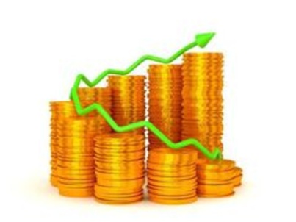

**Динамика (структура) расходов Усть-Щербединского**

**муниципального образования**

(тыс. рублей)

|  |  |  |  |  |  |  |
| --- | --- | --- | --- | --- | --- | --- |
| **Раздел** | **Наименование** | **2023** | **2024** | **2025** | **2026** | **2027** |
| **исполнение** | **оценка** | **решение о бюджете** | **решение о бюджете** | **решение о бюджете** |
| **ВСЕГО** | **10623,2** | **19612,6** | **15970,5** | **11329,0\*** | **11681,8\*** |
| в том числе: |  |  |  |  |  |
| **01** | Общегосударственные вопросы | 4383,5 | 6362,5 | 6595,7 | 6698,0 | 6887,7 |
| **02** | Национальная оборона | 115,2 | 139,0 | 157,9 | 173,0 | 179,2 |
| **04** | Национальная экономика | 5321,5 | 11456,4 | 8541,4 | 3712,8* | 3879,7* |
| **05** | Жилищно-коммунальное  хозяйство | 764,3 | 1389,0 | 616,8 | 701,5 | 691,5 |
| **07** | Образование | 0,0 | 15,0 | 20,0 | 5,0 | 5,0 |
| **10** | Социальная политика | 38,7 | 38,7 | 38,7 | 38,7 | 38,7 |
| **14** | Межбюджетные  трансферты (финансовая помощь) | 0,0 | 212,0 | 0,0 | 0,0 | 0,0 |

**\*в том числе: условно утвержденные расходы на 2026 год – 300,0 тыс. руб., на 2027 год – 600,0 тыс. руб.**

* Численность населения Усть-Щербединского сельского поселения на 01.01.2023г. - **1070** человек.
* Численность населения Усть-Щербединского сельского поселения на 01.01.2024г- **1045** человек.



**Расходы бюджета**

**Усть-Щербединского муниципального образования**

**Романовского муниципального района**

**на общегосударственные вопросы**

(тыс. рублей)

|  |  |  |  |  |  |  |
| --- | --- | --- | --- | --- | --- | --- |
| **№**  **п/п** | **Наименование** | **2023** | **2024** | **2025** | **2026** | **2027** |
|  |  | **исполнение** | **оценка** | **решение о бюджете** | **решение о бюджете** | **решение о бюджете** |
| **1** | **Объем расходов бюджета Усть-Щербединского муниципального образования на общегосударственные вопросы** | 4383,5 | 6362,5 | 6595,7 | 6698,0 | 6887,7 |
| **2** | в % к общему объему расходов | 41,2 | 32,4 | 41,3 | 59,1 | 59,0 |
| **3** | Объем расходов на общегосударственные расходы в расчете на 1 жителя | 4,1 | 6,1 | 6,3 | 6,4 | 6,6 |

**Расходы бюджета**

**Усть-Щербединского муниципального образования Романовского муниципального района на национальную оборону**

(тыс. рублей)

|  |  |  |  |  |  |  |
| --- | --- | --- | --- | --- | --- | --- |
| №  п/п | **Наименование** | **2023** | **2024** | **2025** | **2026** | **2027** |
|  |  | **исполнение** | **оценка** | **решение о бюджете** | **решение о бюджете** | **решение о бюджете** |
| 1 | **Расходы, всего** | **115,2** | **139,0** | **157,9** | **173,0** | **179,2** |
| 2 | в % к общему объему расходов | 1,1 | 0,7 | 1,0 | 1,5 | 1,5 |



**Расходы бюджета**

**Усть-Щербединского муниципального образования Романовского муниципального района на национальную экономику**

(тыс. рублей)

|  |  |  |  |  |  |  |
| --- | --- | --- | --- | --- | --- | --- |
| №  п/п | **Наименование** | **2023** | **2024** | **2025** | **2026** | **2027** |
|  |  | **исполнение** | **оценка** | **решение о бюджете** | **решение о бюджете** | **решение о бюджете** |
| 1 | **Расходы, всего** | **5321,5** | **11456,4** | **8541,4** | **3712,8** | **3879,7** |
| 2 | в % к общему объему расходов | 50,1 | 58,4 | 53,5 | 32,8 | 33,2 |

**Расходы бюджета**

**Усть-Щербединского муниципального образования**

**Романовского муниципального района**

**на жилищно-коммунальное хозяйство**

(тыс. рублей)

|  |  |  |  |  |  |  |
| --- | --- | --- | --- | --- | --- | --- |
| №  п/п | **Наименование** | **2023** | **2024** | **2025** | **2026** | **2027** |
|  |  | **исполнение** | **оценка** | **решение о бюджете** | **решение о бюджете** | **решение о бюджете** |
| **1** | **Расходы, всего, тыс. руб.** | **764,3** | **1389,0** | **616,8** | **701,5** | **691,5** |
| **2** | в % к общему объему расходов | 7,2 | 7,1 | 3,9 | 6,2 | 5,9 |

**Расходы бюджета**

**Усть-Щербединского муниципального образования Романовского муниципального района на образование**

(тыс. рублей)

|  |  |  |  |  |  |  |
| --- | --- | --- | --- | --- | --- | --- |
| №  п/п | **Наименование** | **2023** | **2024** | **2025** | **2026** | **2027** |
|  |  | **исполнение** | **оценка** | **решение о бюджете** | **решение о бюджете** | **решение о бюджете** |
| 1 | **Расходы, всего** | **0,0** | **15,0** | **20,0** | **5,0** | **5,0** |
| 2 | в % к общему объему расходов | 0,0 | 0,1 | 0,1 | 0,1 | 0,1 |

**Расходы бюджета**

**Усть-Щербединского муниципального образования Романовского муниципального района на социальную политику**

(тыс. рублей)

|  |  |  |  |  |  |  |
| --- | --- | --- | --- | --- | --- | --- |
| №  п/п | **Наименование** | **2023** | **2024** | **2025** | **2026** | **2027** |
|  |  | **исполнение** | **оценка** | **решение о бюджете** | **решение о бюджете** | **решение о бюджете** |
| 1 | **Расходы, всего** | **38,7** | **38,7** | **38,7** | **38,7** | **38,7** |
| 2 | в % к общему объему расходов | 0,4 | 0,2 | 0,2 | 0,3 | 0,3 |

**Расходы бюджета**

**Усть-Щербединского муниципального образования Романовского муниципального района на межбюджетные трансферты**

(тыс. рублей)

|  |  |  |  |  |  |  |
| --- | --- | --- | --- | --- | --- | --- |
| №  п/п | **Наименование** | **2023** | **2024** | **2025** | **2026** | **2027** |
|  |  | **исполнение** | **оценка** | **решение о бюджете** | **решение о бюджете** | **решение о бюджете** |
| 1 | **Расходы, всего** | **0,0** | **212,0** | **0,0** | **0,0** | **0,0** |
| 2 | в % к общему объему расходов | 0,0 | 1,1 | 0,0 | 0,0 | 0,0 |

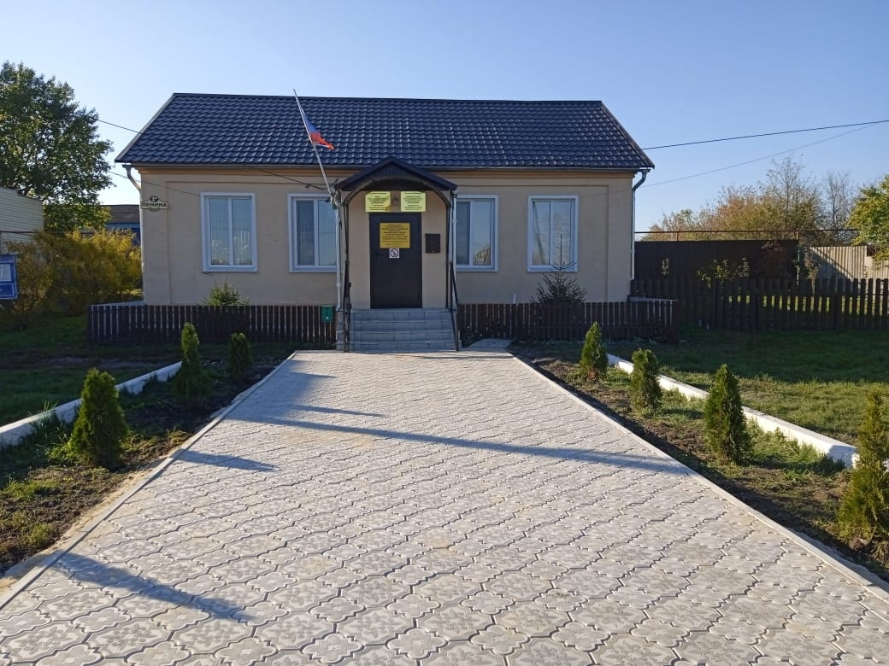

Контактная информация:

**Начальник финансового управления администрации**

**Романовского муниципального района**

**Мухортова Оксана Александровна (8 84544) 4-02-43,**

Начальник бюджетного отдела Лосева Наталья Алексеевна (8 84544) 4-02-45,

Начальник отдела учета и отчетности Саяпина Ирина Александровна (8 84544) 4-08-44,

Начальник отдела расходных обязательств Юдина Марина Александровна (8 84544) 4-02-93.

График работы с 8-00 до 17-00, перерыв с 13-00 до 14-00.

Адрес: 412270, Саратовская область, р.п. Романовка, ул. Народная, 10

Электронная почта: fo29roman@yandex.ru